Nota de prensa

La primera unidad de la nueva grúa sobre orugas LR 12500-1.0 de Liebherr para Sarens

⸺
Sarens se ha asombrado del diseño y la potencia de la nueva grúa sobre orugas
Principal ámbito de aplicación el sector de las energías renovables
LR 12500-1.0 ofrece reservas de potencia incluso para unas exigencias cada vez mayores
La empresa de grúas y cargas pesadas, Sarens, ha invertido en la nueva grúa sobre orugas Liebherr la LR 12500-1.0. A esta empresa belga, que opera en todo el mundo, le ha sorprendido el diseño y la potencia de la nueva grúa sobre orugas de 2.500 toneladas, que será utilizada sobre todo en el sector de las energías renovables, por ejemplo, para el manejo de turbinas eólicas marinas. La nueva LR 12500-1.0 ofrece una gran cantidad de reservas de potencia para las exigencias de este sector que soncada vez mayores.
Ehingen (Donau) (Alemania), 7 de abril de 2022 – Liebherr mantuvo intensas conversaciones con clientes del sector de las cargas pesadas, duranteel proceso de diseñode una nueva grúa sobre orugas que estuviera entre la LR 11350, con una capacidad de elevación de 1350 toneladas, y la LR 13000 de 3000 toneladas. El resultado: la nueva LR 12500-1.0 con 2.500 toneladas de capacidad de carga. Tanto Liebherr como sus clientes ven un gran potencial en esta clase y un mercado en crecimiento para las grandes grúas sobre orugas.
Con la nueva LR 12500-1.0, Liebherr da respuesta a las crecientes exigencias del mercado de grúas sobre orugas de gran tamaño en el sector petroquímico y de manipulación portuaria. La manipulación de grandes componentes para turbinas eólicas marinas se ha convertido en un importante campo de aplicación para las grandes grúas sobre orugas. Con su capacidad de carga, la nueva grúa sobre orugas de 2.500 toneladas también está diseñada para las exigencias del futuro. Igual de grande es el interés por la nueva LR 12500-1.0.
Sarens se convenció rápidamente del diseño y rendimiento de la nueva grúa de 2.500 toneladas, y encargó la primera unidad. «Para nosotros, la capacidad de carga de la LR 12500-1.0 fue especialmente decisiva. Con la nueva grúa, completamos la brecha que existía entre nuestras grúas sobre orugas y nuestras grúas ringer. Esto nos permite centrarnos especialmente en el sector de las energías renovables. La manipulación de las turbinas eólicas marinas en los puertos es cada vez más importante y se incrementa el peso de los componentes individuales», asegura Carl Sarens, Director de Sarens
En el diseño del concepto de transporte, Liebherr se aseguró de que la nueva grúa sobre orugas se pudiera utilizar de forma económica en todo el mundo. Para las empresas como Sarens, que operan en todo el mundo, este es un criterio importante.
Sobre Liebherr-Werk Ehingen GmbH
Liebherr-Werk Ehingen GmbH es uno de los fabricantes líderes en grúas móviles y grúas sobre orugas. El abanico de grúas móviles va desde las grúas de 2 ejes y 35 toneladas hasta la grúa para cargas pesadas de 1.200 toneladas de carga y un chasis de 9 ejes. Las grúas de pluma de celosía sobre accionamientos móviles o sobre orugas alcanzan capacidades de carga de hasta 3.000 toneladas. Estas grúas con sistemas de pluma universales y un amplio equipo adicional se usan en obras de construcción en todo el mundo. En la planta de Ehingen trabajan 3.800 empleados. Por otra parte, un amplio servicio técnico de cobertura internacional garantiza una alta disponibilidad de grúas móviles y sobre orugas. En el año 2021, el volumen de ventas de la planta de Liebherr en Ehingen ascendió a los 2.330 millones de euros
Acerca del Grupo Liebherr
El Grupo Liebherr es una empresa familiar de tecnología con una gama de productos muy diversa. Se trata de uno de los líderes mundiales en la fabricación de maquinaria de construcción, aunque también ofrece productos y servicios de gran calidad y orientados al uso pertenecientes a muchos otros sectores. Actualmente, el Grupo cuenta con más de 140 filiales en todos los continentes y más de 49.000 empleados. En 2021 alcanzó un volumen de negocios total consolidado superior a 11.600 millones de euros. Desde su creación en 1949 al sur de Alemania, en Kirchdorf an der Iller, el objetivo de Liebherr es sorprender a sus clientes con soluciones de primera calidad y contribuir al progreso tecnológico

Foto
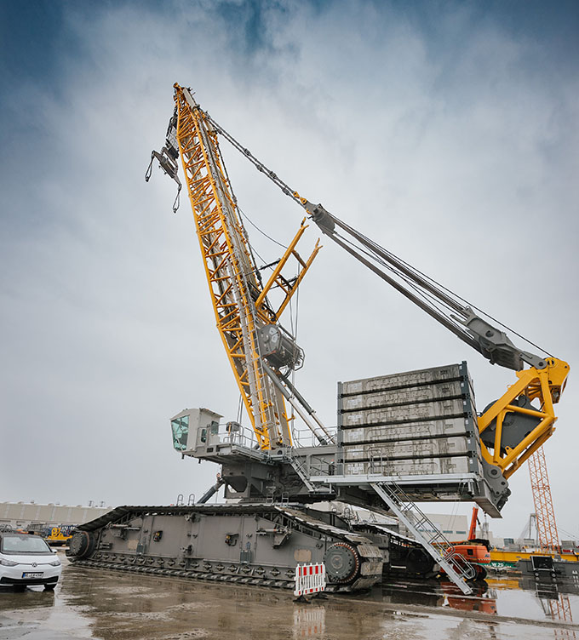
liebherr-crawler-crane-lr12500-1-0.jpg
La empresa de grúas y cargas pesadas, Sarens, ha invertido en la nueva grúa sobre orugas Liebherr LR 12500-1.0.

Contacto
Wolfgang Beringer
Marketing and Communication
Teléfono: +49 7391/502 - 3663
Correo electrónico: wolfgang.beringer@liebherr.com
Publicado por
Liebherr-Werk Ehingen GmbH
Ehingen (Donau) / Alemania
www.liebherr.com

